Une Journée Bien Ordinaire...

Faites l’inventaire de tous les appareils électriques utilisés lors d’une journée de votre choix.
 Relever la puissance électrique (P), et notez la durée d’utilisation approximative (t) (à convertir en heures).

Petit  Déjeuner |  |  |  |  |  |  |  |  | Appareil(s) |  |  |  |  | Puissance |  |  |  |  |  Durée d’utilisation
 |  | Déjeuner |  |  |  |  |  |  |  |  |  | Appareil(s) |  |  |  | Puissance |  |  |  |  |  |  |  Durée d’utilisation
Dîner |  |  | 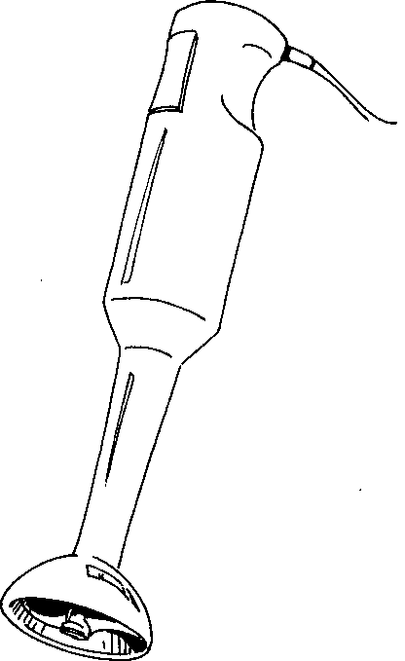 |  |  | Appareil(s) |  |  |  |  |  |  | Puissance |  |  |  |  |  |  |  Durée d’utilisation
 | 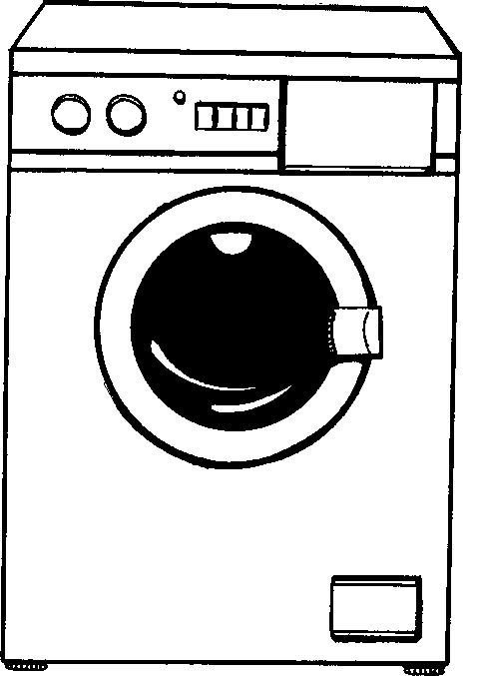  Puissance : |  |  |  |  |  |  |  |  | 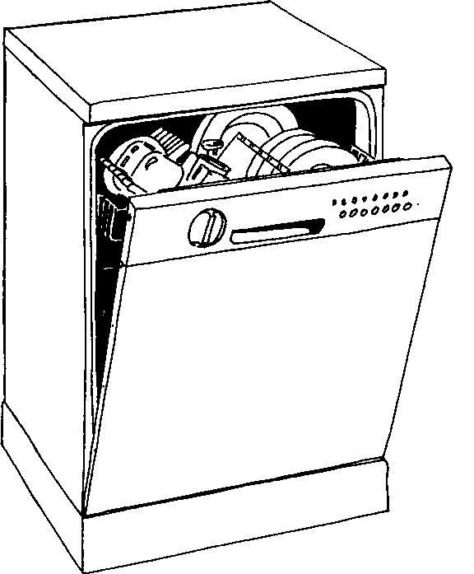Puissance :   Durée d’utilisation : |  |  |  |  |  |  |  |  |  |  | 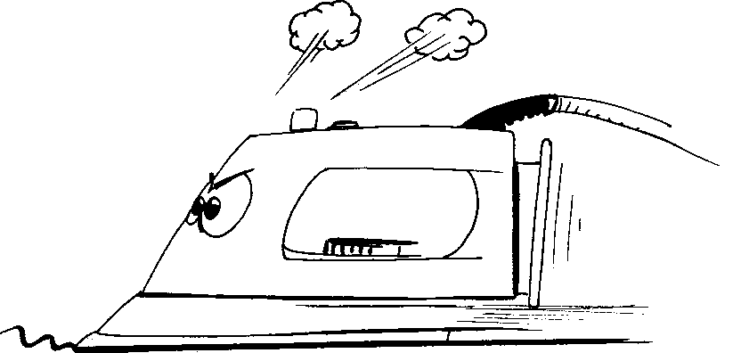  Puissance :
 Durée d’utilisation |  |  |  |  |  |  |  | Lavages en tous genres... |  |  |  |  |  |  |  |  |  |  |  |  |  Durée d’utilisation :
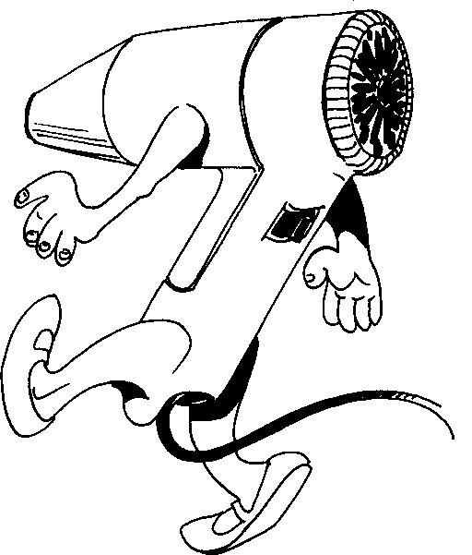 |  |  |  | Puissance :   Durée  d’utilisation |  |  |  |  |  |  |  |  |  |  | Puissance :   Durée d’utilisation : |  |  |  |  |  |  |  | 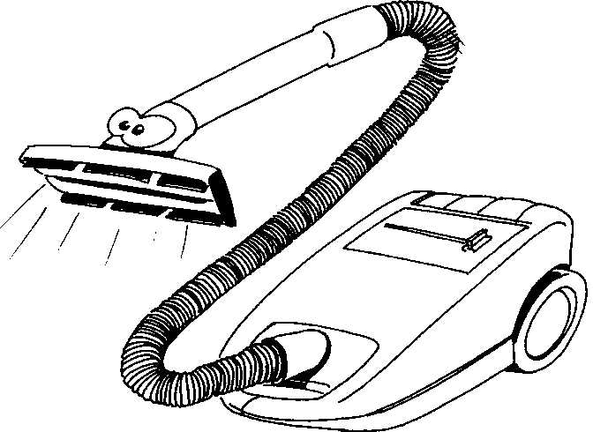
Mais aussi... |  |  |  |  |  |  | Autres appareils :  (à préciser) |  |  |  |  |  |  |  |  |  | Puissance : |  |  |  |  | Durée d’utilisation :
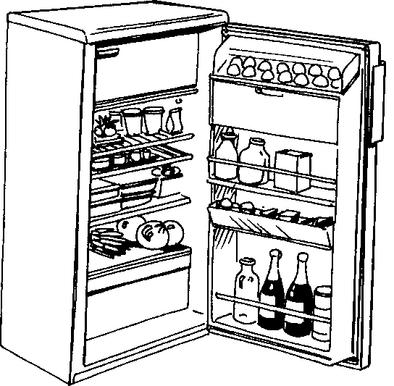
Puissance :
 Durée d’utilisation :

QUESTION N°1

A quoi correspondent les parties (1) à (6) de cette facture EDF ?
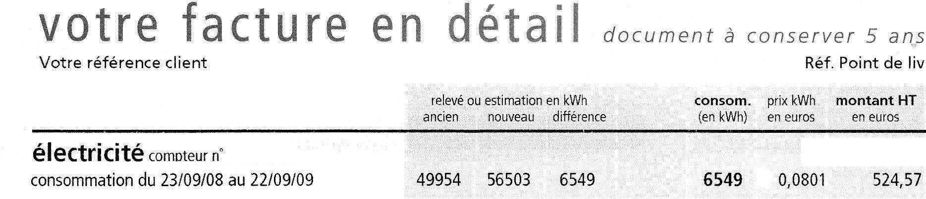
(1) (2) (3) (4) (4) (5) (6)

QUESTION N°2

Quelle est l'unité de l'Énergie électrique consommée ?

QUESTION N°3

Un appareil de puissance P (exprimée en kW) fonctionnant pendant une durée t (exprimée en h) consomme une certaine quantité d'énergie E (exprimée en kWh)
kWh = kW x h
➔ Calculer cette énergie consommée pour un appareil de votre choix.

QUESTION ULTIME :

Calculer le prix de la journée facturée à vos parents par EDF.

AIDES

L’énergie totale consommée par plusieurs appareils est la somme des énergies consommée par chaque appareil.
Le prix du kWh est indiqué sur la facture EDF (prix unitaire en euros). Connaissant le nombre total de kWh consommé, vous pouvez calculer le prix de la journée :
Prix de la journée = nombre total de kWh consommés x prix du kWh

